Distrikt 2390

Distriktskommittén för The Rotary Foundation (TRF)

Verksamhetsberättelse 2017/18

Kommittén har bestått av Sonja Andersson, Kävlinge RK ordförande, Henrik Dieden, Lund-Kloster RK, Carl-Gustaf Olofsson, Lomma-Bjärred RK, Viveca Serder, Malmö-Möllevången RK, Cecilia Höglund Nevsten, Falsterbo-Vellinge RK, Dag Sundewall, Malmö-City RK, Knud Jensen, Helsingborg-Sofiero RK samt Louise Widén, Malmö-Slottstaden RK.

Kommittén har under året haft 4 sammanträden, ibland med deltagande av DG Peter Lindqvist, DGE Carl Hedberg och särskilt inbjudna.

Information
Fyra nummer av ”Nytt från TRF” har distribuerats till TRF-ansvariga i klubbarna. Därutöver har TRF-information på distriktets hemsida löpande uppdaterats. Information om projekt har beskrivits i Månadsboken. Slutrapporteringen om Filippinerprojekten ägnades särskild uppmärksamhet.

Utbildningar.
Två stycken utbildningstillfällen har genomförts under september 2017 i Helsingborg och i oktober 2017 i Landskrona med närmare 40 deltagare från klubbarna. I Landskrona samverkade TRF, Läkarbanken och U-fonden. Totalt har cirka 250 Rotarianer i distriktet utbildats sen våren 2015. Representanter från kommittén har även deltagit i PETS, DO-möten och distriktskonferensen. Därutöver har ordförande blivit inbjuden till ett antal klubbmöten för att berätta om TRF.

Under verksamhetsåret var antalet jubilerande klubbar stort och dessa klubbar uppmuntrades att satsa på Rotary Foundation i samband med deras jubiléer. En särskild broschyr togs fram för detta till aktuella klubbar.

Global Grant Scholars.
Lund-International RK har varit värdklubb för Martina Castaldini från Italien, som har fortsatt sina studier som stipendiat i Lund. Ytterligare en stipendiat finns i Lund, Hitotaka Koike från Japan med Lund-Ideon RK som värdklubb. Under året har ytterligare stipendiater från Japan ansökt om att tas emot i Lund inför kommande läsår. Ett stort antal klubbar har anmält intresse för att vara värdklubb.

Distriktets DDF-kassa (District Designated Fund) byggs upp genom att 50 % av bidragen till den årliga fonden går tillbaka till distriktet efter 3 år. DDF-kassan används för bidrag till Global Grant projekt och District Grant projekt.

Slutredovisning av Filippinerprojekten.
Under Birgitta Arnving-Fribergs år som guvernör 2013-2014 drabbades Filippinerna av en fruktansvärd storm, som lämnade en otrolig förödelse efter sig. Stormen hade de högsta vindhastigheter som uppmäts, 87 m/s (315 km/h) och i vindbyar upp till 105 m/s (380 km/h). Birgitta uppmanade klubbarna att skänka pengar för insatser till offren. 37 av distriktets då 62 klubbar skänkte tillsammans 223 629 kr.
Under de år som gått har vi använt resurserna för hållbara och långsikta uppbyggnadsprojekt i området Leyte, ett av de värst drabbade områdena på Filippinerna. Genom att använda en del av pengarna i ett Global Grant projekt har den totala summan växt från de insamlade 223 629 kr till 897926 kr. Genom Rotary Foundation projekt har vi fyrdubblat våra insatser. Skolor samt vatten- och sanitetsanläggningar har kunnat byggas upp genom hållbara, långsiktiga projekt. Filippinersatsningarna avslutades under verksamhetsåret.

Ytterligare aktuella Global Grant projekt (GG) i distriktet:
Ett kombinerat VTT( Vocational Training Team ) och GG projekt för utbyte av öronläkare samt bidrag till utrustning för att bota öronsjukdomar i Angola pågår.
Global Grant projekt för läsinlärning i township i Pretoria i Sydafrika har godkänts och har påbörjats under året. Projektet är ett samarbete med lärarutbildning på universitetet i Pretoria.
Ytterligare ett GG-projekt för tandvård i Rumänien har godkänts och beräknas komma igång under kommande verksamhetsår.

Distriktets disponibla medel för District Grants (DG) har enligt beslut betalats ut till åtta projekt som drivs av Lund-Ideon RK, Lund-S:t Knut RK, Falsterbo-Vellinge RK, Svedala RK, Mölle-Arilds RK, Helsingborg-Sofiero RK samt till Malmö-Öresund RK. Projekten omfattade områdena utbildning, samhällsutveckling och immigration.

Antalet poliofall i världen och antalet polioendemiska länder har reducerats kraftigt. Rapporterna visar på ett kraftigt minskande antal nyinsjuknade i allt färre länder. Endemisk Polio finns endast i Pakistan och Afghanistan. Ur distriktets DDF-medel har 10 000 USD överförts till Polio Plus-fonden.

Distriktets bidrag till den årliga fonden blev 44 083,47 USD och till Polio Plus-fonden 16 208,04 USD. Per capita-bidraget till den årliga fonden blev då 15,49 USD och totalt ett bidrag per Rotarian 5,70 USD.

Rotary Peace Center.
En av Rotarys fredsstipendiater, kanadesiskan Kalina Maccaul från Rotary Peace Center i Uppsala besökte sex klubbar i distriktet i april. Hennes föreläsningar skapade intresse och engagemang i klubbarna.

Klubbar med största bidragen 2017/18:

Årliga fonden och Polio Plus: | USD
Malmö-Lorensborg | 7 100
Helsingborg-Kärnan | 5 414
Burlöv-Karstorp | 4 000
Falsterbo-Skytts | 3 991
Falsterbo-Vellinge | 3 610

De främsta bidragen till Polio Plus:

Helsingborg-Kärnan | 5 291
Malmö-Skeppsbron | 2 066
Ystad | 1 242
Lomma-Bjärred | 1 213
Falsterbo-Skytts | 1 050

Lund i september 2018

Sonja Andersson

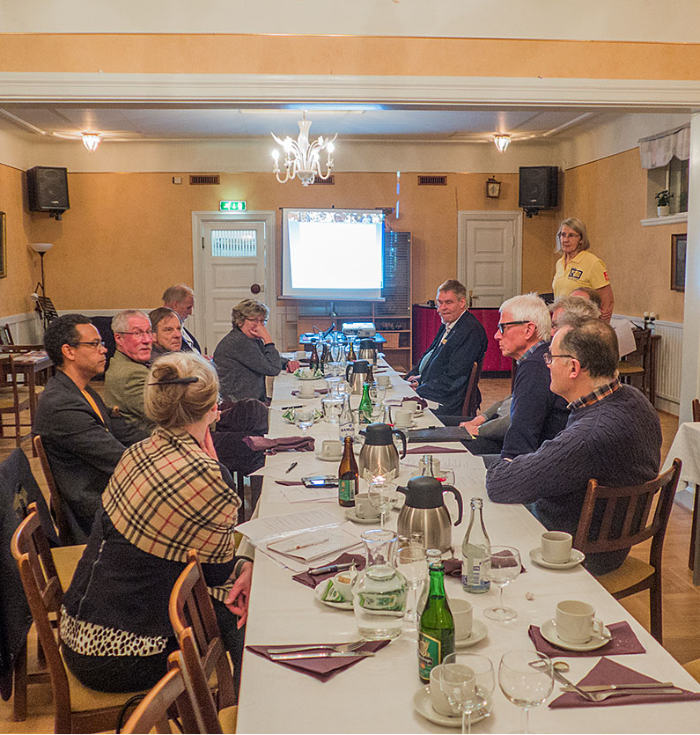

Dialogträff

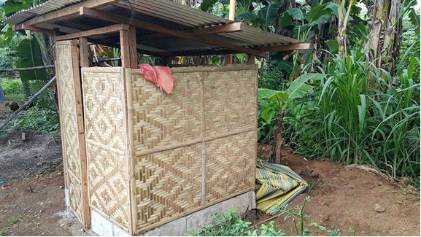

Vatten och sanitetsprojekt på Filippinerna.

